Dragi učenici,
Ove nedelje obnavljamoI vežbamoUnit 5 (48-57 str.u udzbeniku)
U prilogu se nalazi zvučni zapis tekstova u okviru ove lekcije.

1.44 str. 48 Amazing achievements
1.48-str. 50 The brain
1.49-str. 52 Jobs and skills
1.53- str. 54 Making and responding to suggestions
Molim vas da preslušate linkove koje vam šalju vaši nastavnici i budite uporni i vredni. Pravite beleške za reči koje su vam teške.
- Measurements 48-49 str.
Reči koje vežbamo i koje treba da znate su date u boxu na stranici 48. -prevedite, razvrstaje reči u grupe pročitajte brojeve u okviru vežbnja 3. i 4.
Time-vreme:_________________________________________
Numbers – brojevi:___________________________________________
Measurements :__________________________________________
*Dodatni zadatak:
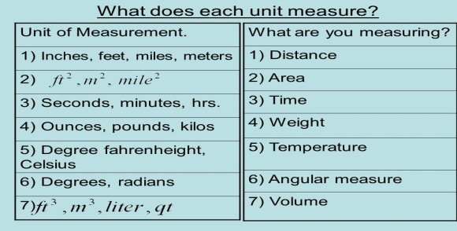
2. Comparative and superlative adjectives 51.str. +
Klik na link https://youtu.be/AAUEjfSNlw8
3. Ability : CAN /COULD klik na link https://youtu.be/-yVx2xsimpg
4.Zero Conditional klik na linkhttps://youtu.be/o-FSuERCZDA
Domaći zadatak (objašnjenje str. 55) poslati do utorka:
Imejlom pošaljite vašoj nastavnici engleskog jezika kratku biografiju osobe koju vi odaberete.
Kraći podsetnik o strukturi biografije

- Life
- Early career
- Achievements
Vole vas vaše nastavnice!

